 | - движение транспортных средств |  | - тротуар |  | - светофор
 | - движение детей (учеников) в (из) ОУ |  | - пешеходное ограждение |  | - искусственное освещение
 | - опасный участок дороги |  | - ограждение ОУ |  | - искусственная неровность
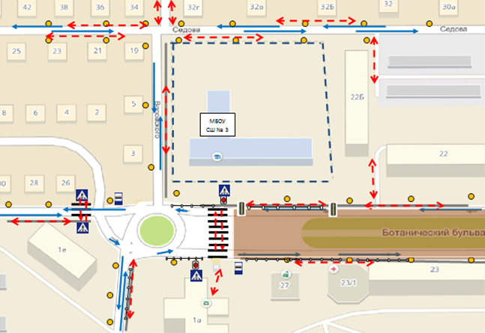
План-схема района расположения МБОУ СШ №3, пути движения транспортных средств и детей (учеников)

